

4-1-4.几何中的空间想象

知识点拨

空间想象不仅是认识现实世界空间形式不可缺少的能力因素，而且是形成和发展创造力的源泉，因此，空间想象能力是数学教学必须培养的基本数学能力之一。
空间想象能力的培养与几何教学有关。直观几何教学的主要任务是通过学生制作模型、搭积木、画图、识图，对图形进行描述、分类、整理等学习活动，认识、理解我们所处的现实世界的几何空间，以形成空间观念。综合几何教学的主要任务是运用逻辑推理的方法研究图形的性质，帮助学生从逻辑的角度进一步弄清几何空间的意义，学会几何思考的方法，培养空间想象能力和逻辑推理能力。

例题精讲

模块一、对称图形

- 将一块正方形纸片沿对角线折叠一次，然后在得到的三角形的三个角上各挖去一个圆洞，再展开正方形纸片，得到图1中的 。（填序号）
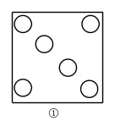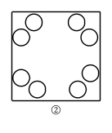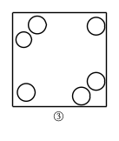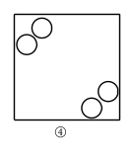
【考点】几何中的空间想象 【难度】1星 【题型】填空
逆推法③
【答案】③

- (希望杯五年级一试第8题，6分)下面四幅图形中不是轴对称图形的是 。（填序号）（注：如果一个图形沿一条直线折叠后，直线两旁的部分能够互相重合，那么这个图形叫做对称图形。）
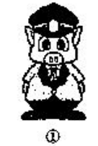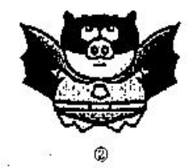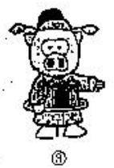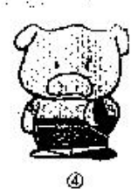
【考点】几何中的空间想象 【难度】1星 【题型】填空
③④
【答案】③④

模块二、平面图形

- (希望杯四年级二试第5题，6分)将一张长方形纸对折再对折（如图），然后沿着图中的虚线剪下，得到①、②两部分，将①展开后得到的平面图形一定是 。（填“三角形”、“长方形”、“梯形”或“菱形”）
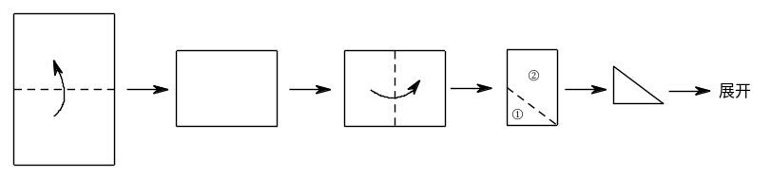
【考点】几何中的空间想象 【难度】2星 【题型】填空
菱形
【答案】菱形

- (希望杯六年级一试第18题，6分)如图，房间里有一只老鼠，门外有一只小猫，如果每块正方形地砖的连长为50厘米，那么老鼠在地面上能避开小猫视线的活动范围为_________平方厘米.(将小猫和老鼠分别看作两个点,墙的厚度忽略不计)
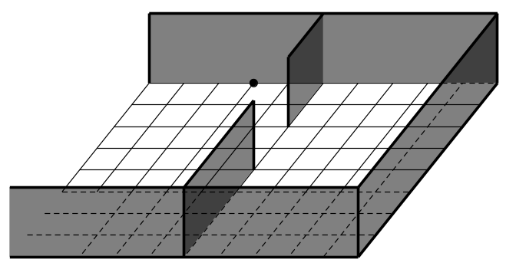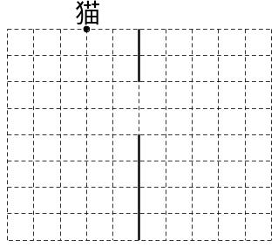
【考点】几何中的空间想象 【难度】4星 【题型】填空

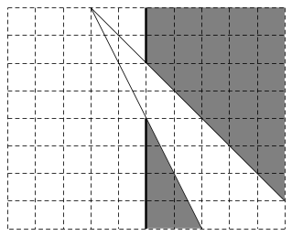
猫看不到的地方如图所示阴影部分，其中梯形面积为（1+3.5）×2.5÷2=5.625平方米.三角形的面积为2×1÷2=1平方米.老鼠的活动范围共6.625平方米，即66250平方厘米.
【答案】66250平方厘米

模块三、立体图形

- 用红、黄、蓝、白、黑、绿六种颜色分别涂在正方体的各个面上，每一个面只涂一种颜色．如图所示，现有涂色方式完全一样的四块小正方体拼成了一个长方体．试回答：每个小正方体中，红色面的对面涂的是什么色？黄色面的对面涂的是什么色？黑色面的对面是什么色？
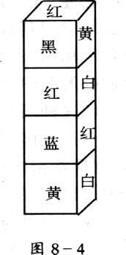
【考点】几何中的空间想象 【难度】3星 【题型】解答
在能看见的9个面中红色出现的次数最多．观察图8—4中最上面的一个正方体，由于红色和黑色、黄色相邻，所以它的对面不可能是黑黄两色．同理，由第二个正方体可知，红色的对面不能是白色；由第三个正方体知，红色的对面不能是蓝色．所以红色的面的对面只可能是绿色．同理，黄色面的对面不可能是红色、黑色或白色，又已推知不可能是绿色，所以黄色面的对面只可能是蓝色．这样黑色面的对面就只可能是涂白色的了．
【答案】红色的对面是绿色
黄色的对面是蓝色
黑色的对面是白色

- 将“猫”“狗”“兔”“鸡”“猴”“虎”六个动物名称分别写在六个正方体的六个面上，从下面三种不同摆法中，判断这个正方体上哪些动物名名称分别写在相对面上.
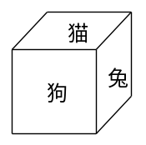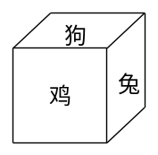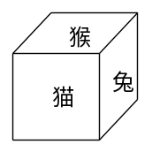
【考点】几何中的空间想象 【难度】3星 【题型】解答
本题给的是一组立方图形，在这三幅图中，“兔”所在的一面始终不改变位置，因此，这三个图的转化只能是前后转动.把第一幅图向后反转一次得到第二幅图，由此可知，“猫”的对面是“鸡”；把第一幅图向前翻转一次得到第三幅图，所以“狗”的对面是“猴”，那么剩下的只有“兔”和“虎”相对.
【答案】猫的对面是鸡；
狗的对面是猴；
兔的对面是虎。

- 将A、B、C、D、E、F六个字母分别写在正方体的六个面上，从下面三种不同摆法中判断这个正方体中，哪些字母分别写在相对的面上.
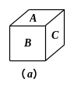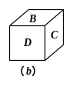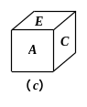
【考点】几何中的空间想象 【难度】3星 【题型】解答
本题所给的是一组立体几何图形.但是，我们注意到：由于图（a）、（b）、（c）都是同一个正方体的不同摆法，所以，（a）、（b）、（c）可以通过旋转来互相转化，这三个图形中，字母C所在的一面始终不改变位置.因此，这三个图形的转化只能是前后转动.把图（a）向后翻转一次（90°）得图（b），由此可知，字母A的对面是D，把图（a）向前翻转一次（90°）得图（c），所以，字母B的对面是字母E，最后得出只有字母C、F相对.所以，正方体中，相对的字母分别是A—D、B—E、C—F.
【答案】A—D、B—E、C—F

- 如图，一个正四面体摆在桌面上，正对称的面ABC是红色，底面BCD是白色，右侧面ACD是蓝色，左侧面ABD是黄色．先让四面体绕底面面对你的棱向你翻转，再让它绕底面右侧棱翻转，第三次绕底面面对你的棱向你翻转，第四次绕底面左侧棱翻转，此后依次重复上述操作过程．问：按规则完成第一百次操作后，面对你的面是什么颜色？
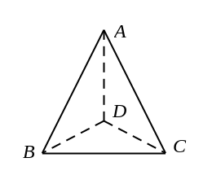
【考点】几何中的空间想象 【难度】4星 【题型】解答
由于翻转的次数太多，我们只能先按题述的规则顺序翻转几次，试着寻找翻转过程中的规律，再考虑多次翻转以后的结果．下图演示了4次翻转的过程：
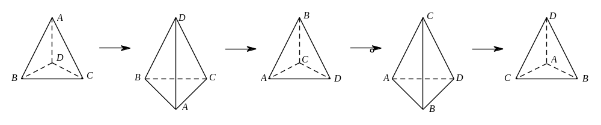
由图可见，按题述规则进行了4次翻转以后，原来的正四面体ABCD的方向恰好发生了一次完全的变化：底面面对你的棱BC转成了CB，而不与BC在同一平面内的侧棱AD则转成了DA．那么不难想像，再经过规则所述的4次翻转，正四面体ABCD的方向将转回最初的位置．这就告诉我们，这样的翻转是每8次一循环的．
由上述分析可见，题述的翻转以8次为一循环，又因为100÷8=12……4，所以100次翻转操作以后，正四面体ABCD的摆放位置将如图8—11的第五个图形所示，当时面对你的面应为面BCD，其颜色为白色．
【答案】白色

- 右图是一个直三棱柱的表面展开图，其中，黄色和绿色的部分都是边长等于1的正方形。问这个直三棱柱的体积是多少?
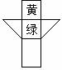
【考点】几何中的空间想象 【难度】4星 【题型】解答
【关键词】华杯赛，初赛，第3题
直三棱柱的体积是×1×1×1＝（立方米）
【答案】

